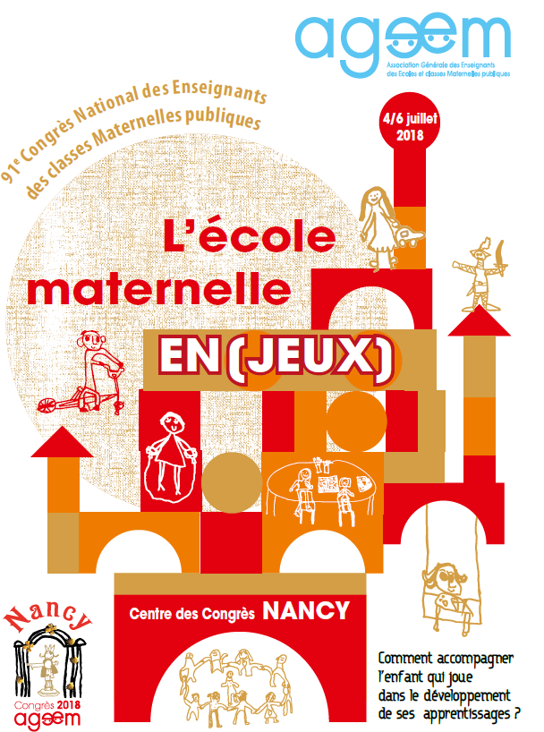

Le 91ème congrès de l'AGEEM aura lieu du 4 au 6 juillet 2018 à Nancy.

Le thème retenu est : "L'école maternelle EN(JEUX)
"Comment accompagner l'enfant qui joue dans le développement de ses apprentissages?

Les conférences, débats et échanges à partir de l’exposition pédagogique seront autant d’occasions pour explorer des pratiques professionnelles et des activités enfantines révélant l’importance des jeux dans le développement de l’enfant, dans son ouverture au monde et aux autres, dans son apprentissage de l’autonomie, de l’action qu’il exerce sur le réel. Un enfant qui joue développe son imaginaire et son langage, expérimente des règles et des rôles sociaux variés. Pour l’enseignant, les jeux sont un appui pédagogiquement efficace et pertinent pour poser les fondations sur lesquelles se construiront des apprentissages disciplinaires.

Le guide de réflexion : :https://drive.google.com/file/d/0B2YrMiqNvMjVczZUQ3RLRWdkVE1EWnVERDNBTERMTFBndTc0/view?usp=sharing
Pour les écoles (ou classes) qui souhaiteraient présenter leurs travaux dans le cadre de l'exposition pédagogique, la fiche d’inscription : https://goo.gl/forms/KvwXABLIiA5mWsah2

